# CareerNetCompany Projesi - Katman Detayları

## 1. Core Katmanı

Core katmanı, CareerNetCompany projesinin iş mantığını ve temel bileşenlerini içerir. Bu katman, DTO'lar, olay tüketicileri (Event Consumers), özel hata sınıfları (Exceptions), arayüzler (Interfaces), veri doğrulayıcıları (Validators) ve otomatik haritalama işlemleri için kullanılan profil sınıflarını barındırır.

### Alt Yapı

Core katmanında bulunan başlıca klasörler ve içerikleri:

* **- Dtos**: Veri transfer nesnelerini (DTO) içerir.
* **- EventConsumers**: İş olaylarını dinleyen ve iş mantığını tetikleyen sınıfları içerir.
* **- Exceptions**: Özel hata yönetimi için kullanılan sınıfları içerir.
* **- Extensions**: Ekstra işlevsellik sağlayan sınıfları içerir.
* **- Interfaces**: Servis ve repository arayüzlerini tanımlar.
* **- MappingProfiles**: AutoMapper ile veri haritalama işlemleri için profilleri içerir.
* **- Validators**: Veri doğrulama sınıflarını içerir.

## 2. Infrastructure Katmanı

Infrastructure katmanı, CareerNetCompany projesinin veri erişim işlemlerini ve bağımlılık enjeksiyon yapılandırmalarını içerir. Bu katman, veritabanı bağlamı, repository ve servis sınıflarını içerir.

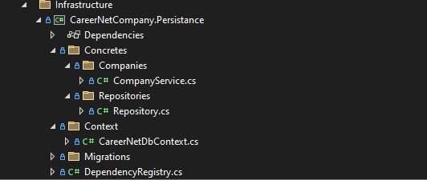

### Alt Yapı

Infrastructure katmanında bulunan başlıca klasörler ve içerikleri:

* **- Concretes**: Somut repository ve servis sınıflarını içerir.
* **- Context**: Veritabanı bağlamı (DbContext) sınıfını içerir.
* **- Migrations**: Veritabanı değişikliklerini takip eden migration dosyalarını içerir.

## 3. Presentation Katmanı

Presentation katmanı, API'nin dış dünya ile olan etkileşimini sağlar. Bu katman yapılandırma dosyaları, kontrolcüler (Controllers) ve ara katman (Middleware) sınıflarını içerir.

### Alt Yapı

Presentation katmanında bulunan başlıca klasörler ve içerikleri:

* **- Configuration**: RabbitMQ gibi yapılandırma dosyalarını içerir.
* **- Controllers**: API işlemlerini yöneten denetleyici sınıfları içerir.
* **- Middlewares**: Hata yönetimi ve doğrulama işlemleri için kullanılan ara katman sınıflarını içerir.
* **- appsettings.Development.json**: Genel uygulama yapılandırma dosyasıdır.

## 4. Shared Katmanı

Shared katmanı, mikroservisler arasında paylaşılan ortak yapıları ve olayları içerir. Bu katman, ortak kullanılan event sınıflarını ve RabbitMQ kuyruğu ayarlarını içerir.

### Alt Yapı

Shared katmanında bulunan başlıca klasörler ve içerikleri:

* **- Events**: Mikroservisler arasında kullanılan olay sınıflarını içerir.
* **- EventsQueue**: RabbitMQ kuyruğu ayarlarını içeren sınıfı içerir.